Қысқа мерзімді сабақ жоспары

Ұзақ мерзімді жоспар тарауы: Тарау 7.4 А: Объектілерді және оқиғаларды модельдеу
Сынып: 7
Сабақ тақырыбы | Нысандардың үшөлшемді модельдері
Осы сабақта қол жеткізілетін оқу мақсаттары (оқу бағдарламасына сілтеме) | 7.3.1.1 -нысандар мен оқиғалардың 3D моделін құру
Сабақ мақсаты | SketchUp редакторында примитивті 3D объектілерді құру  3D редакторда жұмыс жасай біледі
Бағалау критерийі | SketchUp 3D редакторының негізгі элементтерін және қызметін біледі  Редакторға кіріктірілген объектерді атай алады  3D объектерді өңдей алады  SketchUp-тың мүмкіндіктеріне талдау жасап шешім шығара алады
Тілдік мақсаттар | Пәнге тән лексика және терминология.  Модельдер - models, 3D объектілер -3D objects, примитивтер - primitives, SketchUp редакторы – SketchUp editor.  Диалогтар мен жазу үшін пайдалы сөз тіркестері:  Жасалған модель … сәйкес келеді  Мен … негізінде модель жасадым …
Құндылықтарға баулу | Оқушылардың топтық жұмыста және ортақ шешімге келуі барысында бір-біріне қолдау көрсетуі арқылы құндылықтарды сіңдіру
Пәнаралық байланыстар | Көркем еңбек, Физика, Математика, Ағылшын тілі
Алдын ала білім | Модельдер, 3D объектілер
Сабақ барысы
Сабақтың жоспарланған кезеңдері |  | Сабақтағы жоспарланған қызмет |  |  |  | Ресурстар
Сабақ басы  Сабақ ортасы |  | Ұйымдастыру кезеңі  Қолайлы, жағымды орта құру үшін.  «Қошемет жаса». Оқушылар шеңбер құрып тұрады және сағат тілі бойынша бір-біріне қошемет жасайды. Ойын шарты: сол жақтағы көршісінің атын атау, қолынан ұстап, қошемет көрсету.  Топқа бөлу .  The Head программасы арқылы  1 топ.Расторлық  2 топ. Векторлық  3 топ.Фрактальді  Әр топ басшысын сайлап, өзін- өзі бағалау парағын ұсынамын.  Kahoot программасы арқылы үй тапсырмасын сұраймын.  - SketchUp программасын қалай іске қосуға болады?  - SketchUp программасының қандай мүмкіндіктерін білесіңдер?  - Қазіргі әлемде 3d редакторларын құру қажеттілігі не үшін туындаған?  - Бүгінгі таңда компьютерлік графиканың қандай түрі кеңінен танымал?  - 3D модельдеу –бұл.....  - Таңдау құралының қызметі қандай?  Жаңа сабақтың тақырыбын ашу үшін интерактивті тақтадан 3d модельдегі суреттерді көрсетемін    Мақсатты тұжырымдау.  Объектілер мен оқиғалардың модельдерін 3D редакторда құру. Сабақтың мақсатын оқушылармен бірге БББ әдісі арқылы құрамын.  Білемін Білгім келеді Білдім  3D графиканы 3D үшөлшемді модельді құруды 3D үшөлшемді объектілерді құруды үйрендім  Осы мақсаттарға қол жеткізу үшін бүгінгі сабақта жұмыс жасаймыз.  SketchUp редакторымен жұмыс.  Бейнежазбаны көру  «3D үй модельін құру» видео сабақ.  Графикалық примитив дегеніміз -векторлық суреттерді құрайтын ең кіші графикалық объектер.  Мысалға: түзулер және бағыттауыш тілшелер; тіктөртбұрыштар; шеңберлер, эллипстар, доғалар, сегменттер және секторлар; кисықтар; біріктіруші түзулер және т.б.  Қандай 3D примитивтерді білесіз және оларды атаңыз? |  |  |  | видео сабақ
 |  | 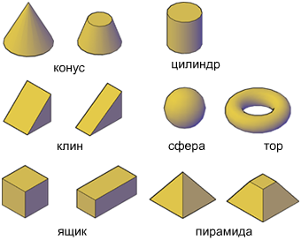  3D-моделдің құрама бөліктері  Төбе - бұл үшөлшемді жүйедегі X, Y, Z координатасы бар нүкте  Қыр, немесе қабырға – дегеніміз екі төбені қосатын кесінді. Үшөлшемді графикада қырды полигондардың шектеуші деп атайды.  Текстура – дегеніміз үшөлшемді фигураның бетін қаптайтын сурет.  Полигон – дегеніміз үшөлшемді фигураны құрайтын жазық көпбұрыштардың жиыны.  Quiver программасының 3d мүмкіншіліктерін көрсету.  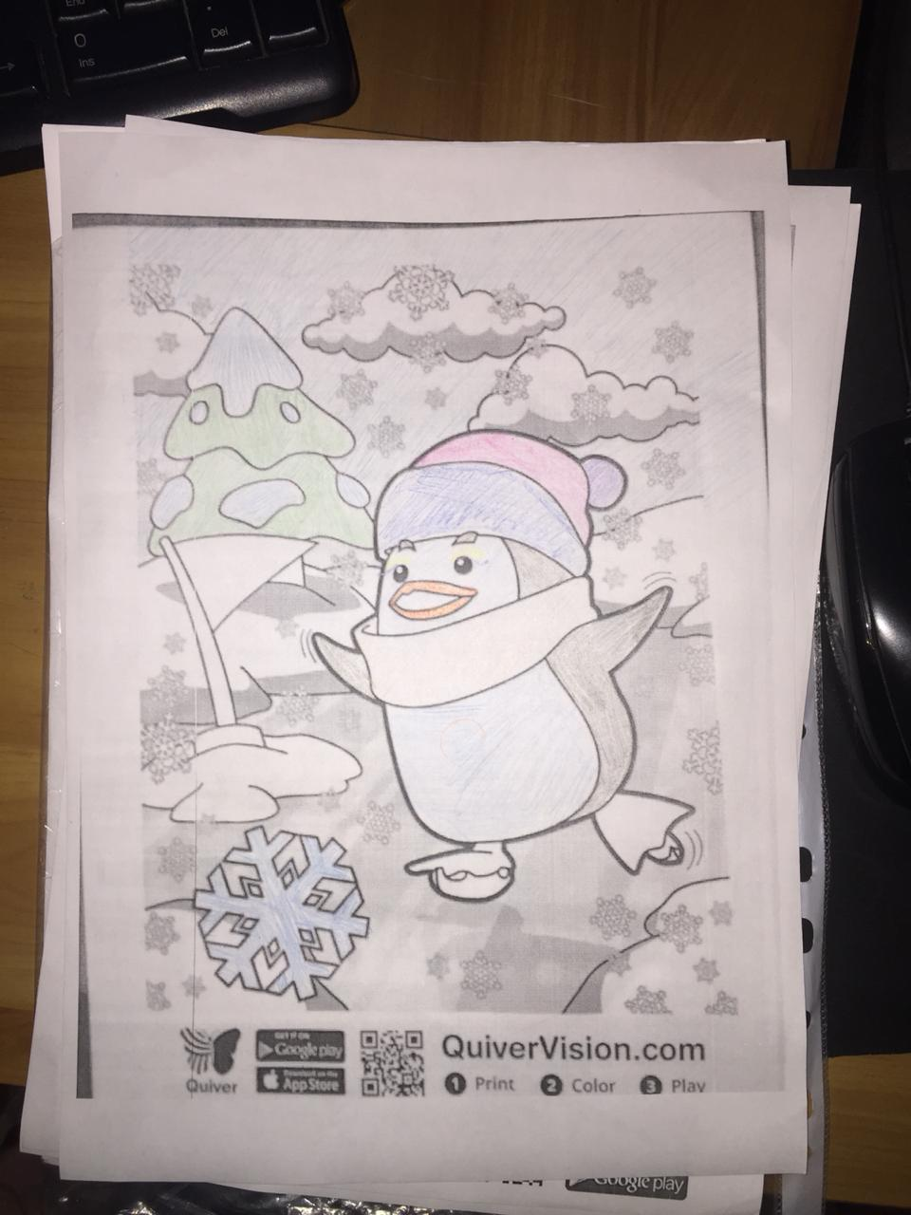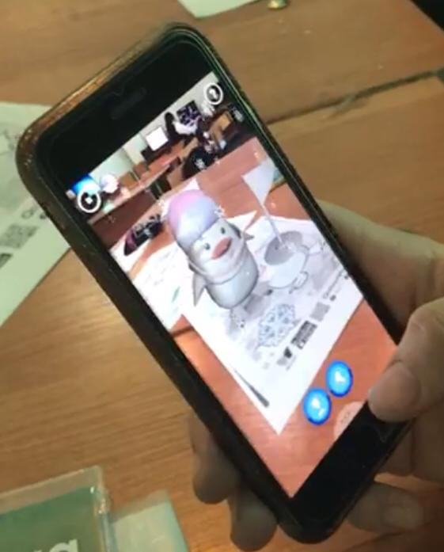  Термин сөздер жазу  Жеке тапсырма:  1-топ 2 d және 3d графиканың айырмашылығын постерде қорғайды, жазады.  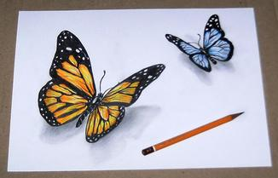  2- топ SketchUp редакторының құрал- саймандарымен олардың қызметін сәйкестендіреді.  Объектілерді модельдеуге түсті және материалды қолдану  Объектілердің жақтарын қысу және созу  Модельдің айналасында камераның көріну шегін өзгерту  Сызықтарды салу  Камераның шолу нүктелерін тігінен немесе көлденең айналдыру  Объектілерді осьтеріне сәйкес бұру, созу, көшіру және ретке келтіру  Таңдалған объектілерді масштабқа түсіру және созу  Фигураларды таңдау: тіктөрбұрыш, шеңбер, көпбұрыш  3- топ Мына ребуста қандай сөз жасырылғанын табыңдар  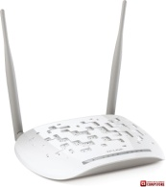,+,,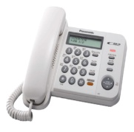,,,,+,,,,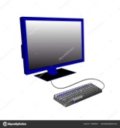,,,,  +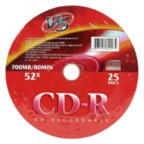,,,+,,,,,,,+,,,,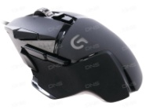,,  Практикалық жұмыс.  Видеобейнені қолдана отырып SketchUp редакторында қарапайым «3D үй модельін құру»  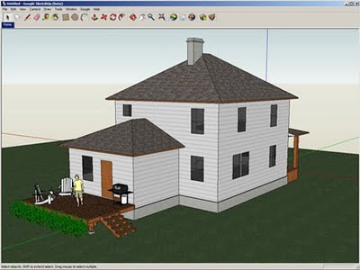  Сабақты бекіту.  Quizlet бағдарламасы арқылы сәйкестендіру сабақты бекіту.  1.Объектілердің 3D модельдері (3D models of object)  2. Sketch Up 3D редакторы (Sketch Up 3D editor)  3. Оқиғалардың 3D модельдері(Modeling 3D – model)  4.Сызықтарды салу (Select)  5. Доғаларды салу (Puch/ Pull)  6. Объектілерді орын ауыстыруға, созуға, көшіруге, ретке келтіруге мүмкіндік береді (Move) |  |  |  | Презентация  Презентация  Дәптермен жұмыс  Quiver суреттері  https://www.youtube.com/watch?v=oT0b00heZ1I  Интерактивті тақта
Сабақтың соңы |  | Өзін –өзі бағалау парағы  Оқушының аты- жөні:  Үй тапсырмасы Тест тапсырмаларын қатесіз орындадым 5ұпай  Тест тапысрмаларын орындауда қате жібердім 4 ұпай  Тест тапсырмаларын мүлдем дұрыс жауап бермедім 3 ұпай  Жаңа сабақ Жаңа сабақты толықтай меңгердім 5 ұпай  Жаңа сабақтың теориясын толықтай меңгере алмадым себебі түсініктемелерінен қателесем 4 ұпай  Жаңа сабақтың теориясын түсінбедім 3 ұпай  Постер Құрал саймандарды ажырата алдым 2 ұпай  Ребусты толықтай шештім 2 ұпай  3d мен 2 d ажырата алдым 2 ұпай  Компьютерде практикалақ жұмыс Практикалық жұмысты толықтай орындадым 5 ұпай  Практикалық жұмысты жартылай орындадым 4 ұпай  Практикалық жұмысты мүлдем орындамадым 3ұпай  Бекіту Сұрақтардың барлығын толық сәйкестендіре алам 5 ұпай  Сұрақтардың кейбіріне ғана жауап бере алам 4 ұпай  Сұрақтарға мүлдем жауап бере алмаймын 3 ұпай  Сабақ қорытындысы 22-19 ұпай 5  18-16 ұпай 4  15-11ұпай 3  Рефлексия:  - не білдің, нені үйрендің  - не түсініксіз болды  - немен жұмыс жасау керек  Жеке жұмысты бағалау критерийлері  Білемін Білгім келеді Білдім |  |  |  | Презентация
Саралау – Сіз қандай тәсілмен көбірек қолдау көрсетпексіз? Сіз қабілетті оқушылардың алдына қандай тапсырмалар қоясыз? |  |  |  | Бағалау – Сіз оқушылардың материалды игеру деңгейін қалай тексеруді жоспарлап отырсыз? | Денсаулық және қауіпсіздік техникасын сақтау
Өз білімін жан- жақты екендігін көрсетуге Kahoot әдісі ұсынылды. Оқушылардың қызығушылығын арттыру мақсатында Quiver бағдарламасын қолдандым. Оқушылардың есте сақтау қабілетін жоғарлату үшін Quizlet бағдарламасын қолдандым. |  |  |  | Оқушыларды өзінің басқарулардың қалыптастырушы бағалаумен бағалап отырдым, мадақтап бағалау, және өзін- өзі бағалауды жүзеге асырдым. | Тілек айту арқылы психологиялық жағымды ахуалды тудыру. Оқушылардың ДК алдында дұрыс отыруын қадағалау.
Сабақ бойынша рефлексия  Сабақ мақсаттары/оқу мақсаттары шынайы болды ма?  Барлық оқушылар ОМ-на жетті мен?  Егер жетпесе, неліктен?  Сабақта саралау дұрыс жүргізілді ме?  Сабақтың уақыттық кезеңдері сақталды ма?  Сабақ жоспарынан қандай шегінулер болды және неліктен? |  |  | Осы тарауды сабақ туралы ойлау үшін пайдаланыңыз. Сіздің сабағыңыз туралы ең маңызды сұрақтарға сол бағанда жауап беріңіз.
Жалпы бағалау

Сабақтың қандай екі аспектісі жақсы өтті (оқыту туралы да, сабақ беру туралы да ойланыңыз)?
1:

2:

Сабақты жақсартуға не жәрдемдесер еді (оқыту туралы да, сабақ беру туралы да ойланыңыз)?
1:

2:

Сабақ кезінде мен сынып немесе жекелеген оқушылардың жетістіктері/қиыншылықтары туралы нені анықтадым, келесі сабақтарда неге назар аудару қажет?

